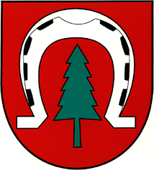

Panu Ryszardowi Bugajowi

W dowód uznania za zasługi w działalności charytatywnej
oraz wspieranie potrzebujących mieszkańców Podkowy Leśnej
– mamy zaszczyt i wielką przyjemność
pogratulować Panu otrzymania
Złotej Odznaki Polskiego Komitetu Pomocy Społecznej.

Wraz z gratulacjami prosimy przyjąć wyrazy głębokiego szacunku
za okazywane zrozumienie i serce oraz wymierną pomoc naszym mieszkańcom.

Jednocześnie składamy życzenia wszelkiej pomyślności i satysfakcji
oraz nasze zapewnienie, iż pozostajemy dumni z Pana szlachetnej postawy ,
która chlubną kartą i w najwyższym stopniu wpisuje się w proces
kreowania lokalnego społeczeństwa obywatelskiego.

Rada Miasta Podkowy Leśnej | Burmistrz Miasta Podkowy Leśnej

Miasto-Ogród Podkowa Leśna

21 marca 2013 r.

